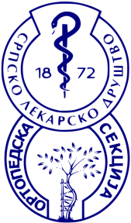
Српско лекарско друштво,
Oртопедска сeкциja CЛД
Џорџа Вашингтона 19, Београд

Позив за састанак Ортопедске секције СЛД

Са великим задовољством вас обавештавамо да организујемо састанак Ортопедске секције СЛД у петак 06.10.2023. у 18 ч. у просторијама СЛД у улици Џорџа Вашингтона 19, у Београду.

Дневни ред састанка

а) Организациони део састанка:

- Отварање састанка и поздравна реч председника Ортопедске секције СЛД, проф. др Чедомира Вучетића.

б) Стручни део састанка са темама предавања:

- Мр сци. Драгорад Миловановић: Одговорна примена технологије вештачке интелигенције: нова регулатива

- Инг. Рајко Терзић: Одговорна примена технологије вештачке интелигенције у здравству: етички принципи праксе

- Дискусија, утисци, коментари састанка.

После скупа организован је коктел.

Стручни скуп је акредитован код Здравственог савета Републике Србије (бр. акредитације А-1-1749/23). Предавања носе 2 бода за учеснике и 3 бода за предаваче.

Присуство скупу је бесплатно.

17.08.2023. у Београду
Председник Ортопедске секције СЛД
Проф. др Чедомир Вучетић,
спец. ортопедске хирургије и трауматологије

